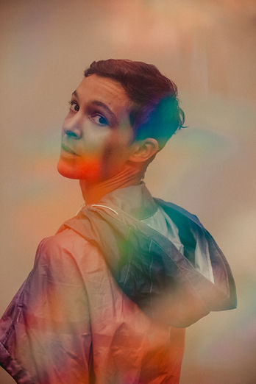
Copyright Noémie Lacote
Julia Moncla
​Née en 1990 à Bordeaux, Julia s’est formée à la danse contemporaine au Conservatoire National Supérieur de Musique et de Danse de Lyon entre 2008 et 2012.
En 2012, avec Thomas Demay et Paul Changarnier, Julia a coécrit la performance in situ Etats des Lieux. Sous le nom du Collectif A/R, ils continuent depuis de questionner la relation musique/danse et d’écrire pour des espaces multiples. Leurs projets se développent et voyagent en France, en Europe (Norvège, Espagne, Allemagne, Italie..) et à l’étranger (Angleterre, Suisse, Burkina Faso, Russie..).
​En parallèle, Julia est danseuse interprète pour d’autres compagnies: Cie Willi Dorner - Bodies in urban spaces (2012), Cie Samuel Mathieu - R (2014), Magnétique (2015) et Guerre (2017), Cie ALS Cécile Laloy - Clank’s (2015), Cie Arrangement Provisoire Jordi Gali - Orbes (2017), Babel (2019) et Anima (2022), La Nekuia Julie Tavert - Automne (2024).
​Ponctuellement, elle prend la place de regard extérieur et accompagne d’autres artistes sur les notions de relation, d'espace et de corps en action : Les Femmes de Crobatie pour leur premier One Shot (2020) aux Subsistances, Noé Chapsal pour la création Isthme (2022) en collaboration avec le groupe Marthe et Léos Clémentine pour sa pièce Tes bras les soirs d’orage (2022-2023).

